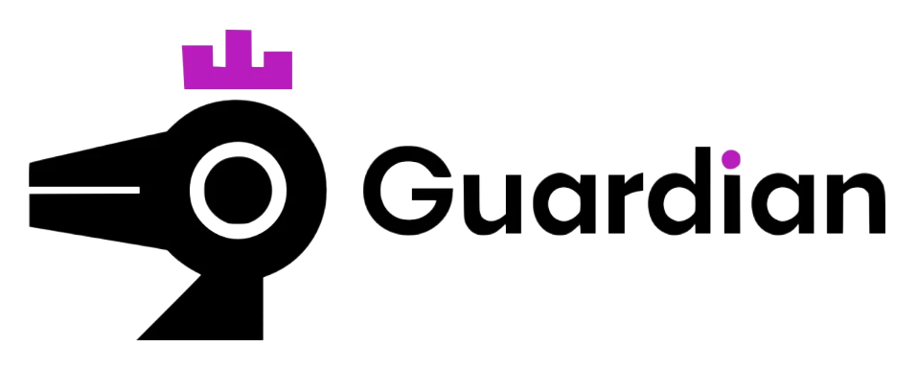
Relatório de CTF
Crypto Failures – TryHackMe

Informações do documento
Referência | Crypto Failures – Gabriel Giardino Sprotte
N° Revisão | 1
Data de publicação | 21/09/2025
Link | https://tryhackme.com/room/cryptofailures

Redação | Gabriel Giardino Sprotte | Estudante
Revisão | Larissa Gomes | Orientador
Aprovação | Larissa Gomes | Diretor

Histórico de revisões
N° | Entregas | Descrição
0 | 21/09/2025 | Produção
1 | 21/03/2026 | Revisão
2 | 21/03/2026 | Aprovação

Informações do CTF
Nível de Dificuldade | Médio
Tipo de acesso | Gratuito
Conceitos envolvidos | Criptografia
Plataforma | Tryhackme
Área | Red

Sumário

Contextualização 3
Desenvolvimento 3
Pergunta 1 3
Pergunta 2 7
Conclusão 9
Referências 9

Contextualização
O CTF consiste em descriptografar cookies e conseguir encontrar as flags dentro de um usuário.

Desenvolvimento

Pergunta 1
- What is the value of the web flag?
Inicialmente temos a página web do ip, junto sendo feito um nmap (possuindo as portas 22(tcp open ssh), 80(tcp open http) abertas), e um gobuster.
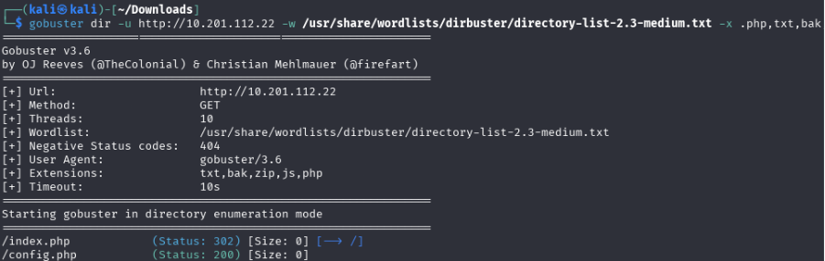
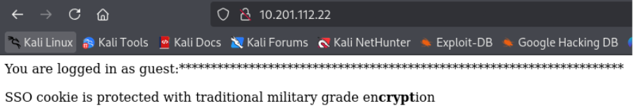
Junto com a página web temos também o código fonte que possui uma informação importante, que provavelmente possui um .bak.

Assim junto com os diretórios encontrados no gobuster e a informação do .bak, tentamos colocar na url, o diretório do “index.php” junto com o bak para ver se é possível pegar alguma informação, e ao baixar ele, abrindo com o vim temos o php que mostra o código.
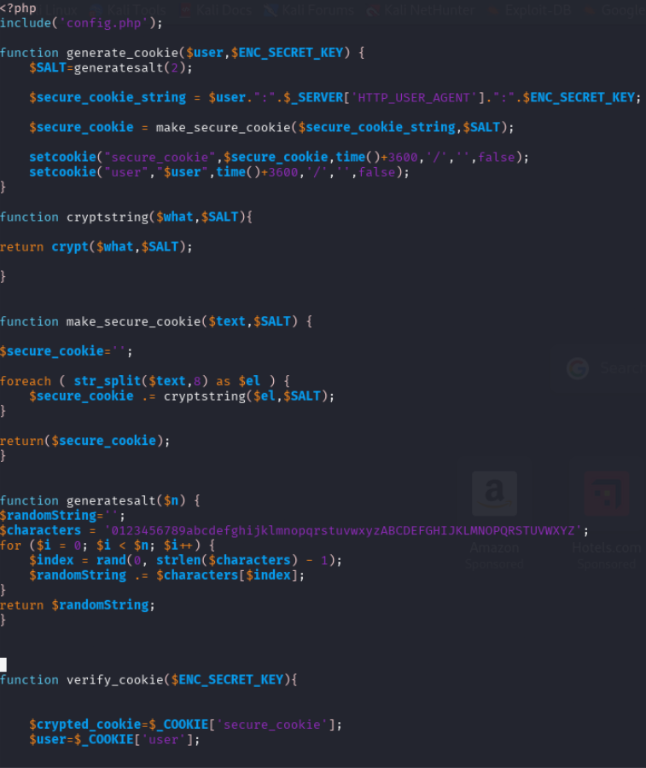
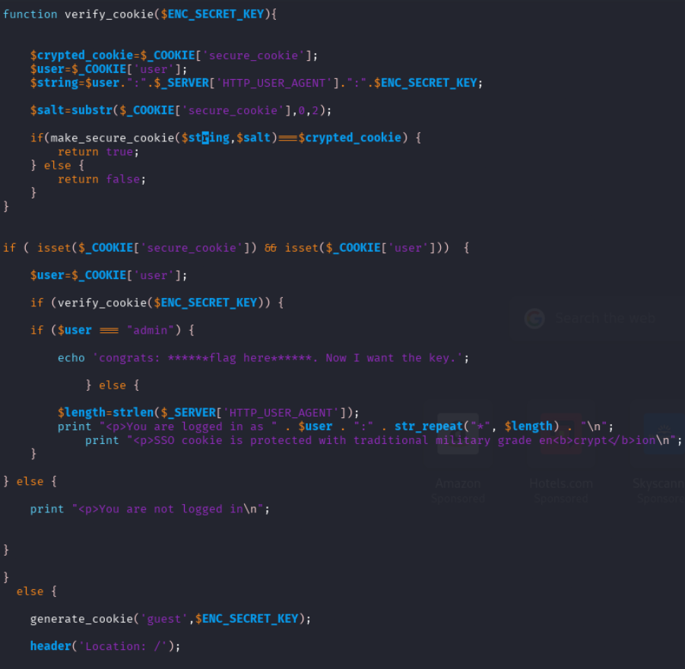
Analisando o código é possível ver a forma de como é feita a criptografa dos cookies, que tendo um usuário (user agent do kali), o “salt” que seria a repetição, e uma chave secreta, é gerada uma combinação padrão que sempre se repete depois de 13 caracteres, abaixo na imagem fica mais fácil de entender
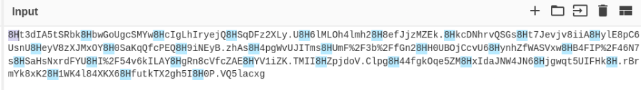
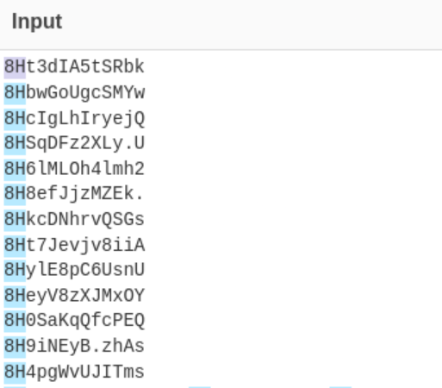
Assim tendo uma repetição sempre no “8H”, sendo a primeira string o valor do usuário, assim fazendo a mesma repetição trocando para admin conseguimos encontrar outro valor para ele.
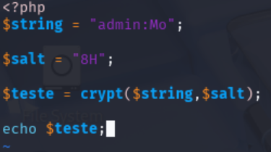
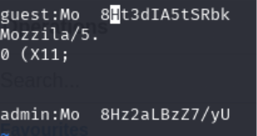
Portanto ao trocar a primeira repetição que seria do “guest:Mo”, para a do “admin:Mo”, é possível encontrar a flag.
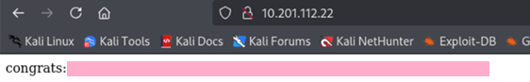

Pergunta 2
– What is the encryption key?
Agora temos que descobrir como que esta chave é criptografada, assim pesquisando um script para decodificar ela junto com a inteligência artificial para ajeitar o código para funcionar perfeitamente, temos o seguinte script.
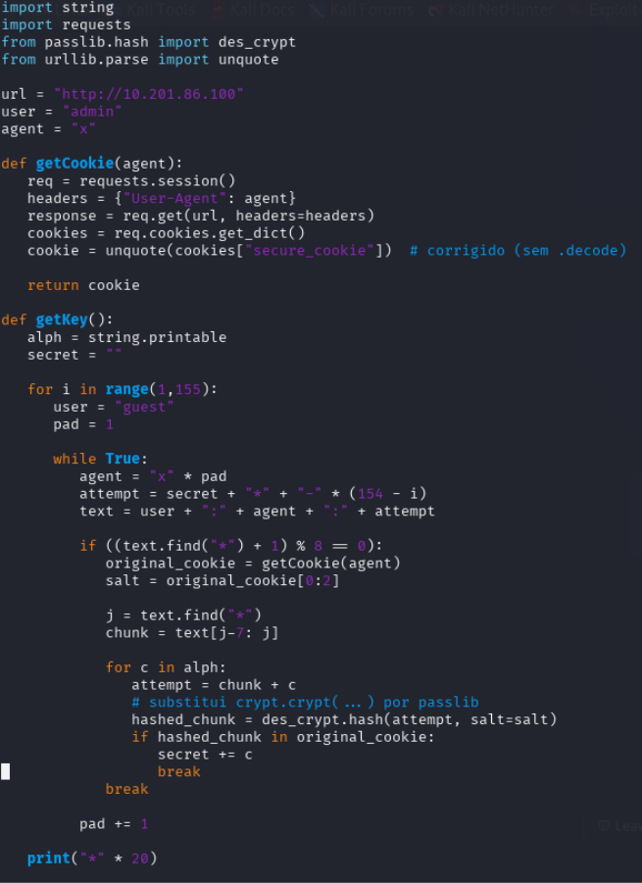
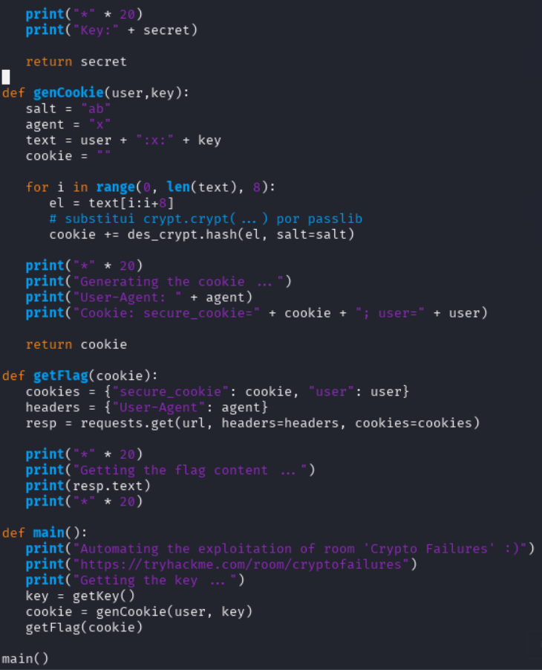
No fim ao compilar ele, conseguimos encontrar a chave para encontrar a flag, assim finalizando o CTF.
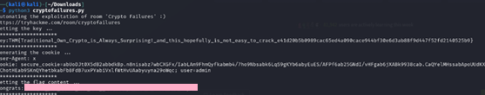
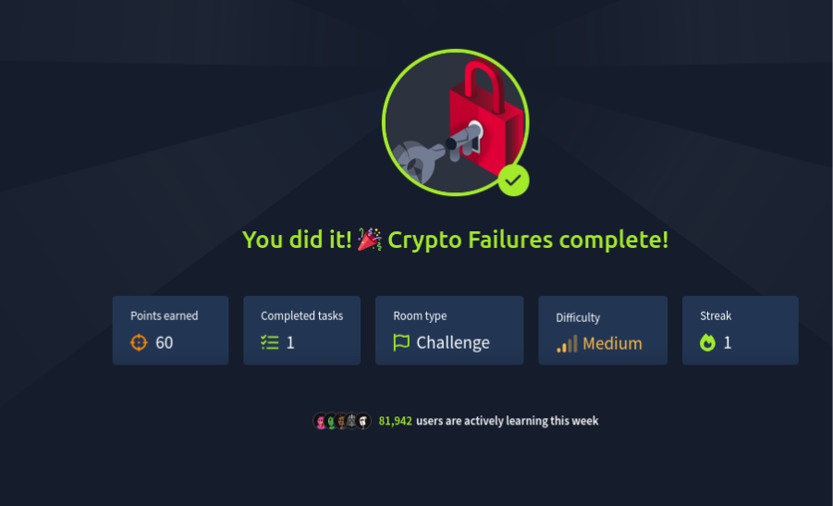

Conclusão
O CTF Crypto Failures, é um CTF focado bem na parte de cookies, e tendo que ter uma boa análise para conseguir resolver ele.

Referências
https://chatgpt.com/

